打开cmd快捷键：win+R

‘\0’代表字符串的结束，编译器判断我们字符串到哪个地方结束都是根据’\0’来判断的，如果遇到’\0’就停止读取字符串，编译器自动将\0转化为十进制0存储在ch中，十进制对应的ASCII码中的字符既是null没有就一直读下去，这个转义的意思就是0与原来的字符0含义不同
Scanner类的作用读取在键盘中输入的内容
Import java.util.Scanner;
...................................
Scanner reader=new Scanner(System.in);
变量名 = reader.+方法名（nextInt ,nextDouble ,nextShort ,nextByte,nextLong, nextFloat,nextBoolean)

Int []a,b[]是声明一个int型一维数组和一个int型二维数组b，等价声明Int[]a,b[][] 可以看成一个int[]a 和一个int[]b[]

遍历数组 Arrays类调用public static String toString(int[] a)方法
Int [] a = {1,2,3,4,5,6,7,8}
System.out.println(Arrays.toString(a)); 输出[1,2,3,4,5,6,7,8]
复制数组Arrays类调用public static double[] copyOf(double[] original , int newLength) 可以把original表示的数组从0开始索引到newLength个元素，从而复制到另一个数组中，并返回一个新数组。如果newLength的长度大于数组本身的长度，那copyOf()返回后面那些值取默认值0;调用public static double[] copyOfRange(double[] original , int from ,int to) 可以把original表示的数组从指定开始的位置开始索引到to-1的位置
Import java.util.Arrays;
Int[]a={1,2,3,4,500,600,700,800}
b = Arrays.copyOf(a,a.length); 输出[1,2,3,4,500,600,700,800]
C = Arrays.copyORange(a,4,a.length); 输出[500,600,700,800]
PS : a最后元素的索引是a.length-1
若是Arrays.copyO(a,4) 则初始位置是0开始，末位置是3
若是Arrays.copyORange(a,4,7) 则初始位置是4开始，末位置是6

计算number的最高位万位的数 number/10000
计算number的千位 number%10000/1000
计算number的百位 number%1000/100
计算number的十位 number%100/10
计算number的个位 number%10
判断几位数则判断它的位数是不是为0

数字基本类型都有对应的类及最大最小值常量
Byte.MAX_VALUE = 0x7F
Byte.MAX_VALUE = 0x80
Short.MAX_VALUE = 0x7FFF
Short.MIN_VALUE = 0x800
Integer.MAX_VALUE = 0x7FFFFFFF
Interger.MIN_VALUE = 0x80000000
Long.MAX_VALUE = 0x7FFFFFFFFFFFFFFFFF
Long.MIN_VALUE = 0x80000000000000000

Random:随机数类
nextInt：产生[0,n)之间的一个随机整数
import java.util.Random;
Random r = new Random();
nextInt n = r . nextInt(100) + 1 从0到100 产生一个随机数
PS:nextInt已经包含在Random类的方法内 可直接调用

Java 语言允许使用“+”号连接（拼接）两个字符串。“+”运算符是最简单、最快捷，也是使用最多的字符串连接方式。在使用“+”运算符连接字符串和 int 型（或 double 型）数据时，“+”将 int（或 double）型数据自动转换成 String 类型。只要“+”运算符的一个操作数是字符串，编译器就会将另一个操作数转换成字符串形式，如果有圆括号则为加减形式
Eg public class A {
public static void main(String a[]) {
int x = 2, y = 5;
String z = "5";
System.out.println(x + y); 7
System.out.println(x + z + "x+z"); 25x+z
System.out.println("x+y=" + x + y); x+y=25
System.out.println("x+z=" + (x + z)); x+z =25
System.out.println("x+z=" + (x + y)); x+z=7
}

While循环 while（布尔表达式）{
循环内容
}
Eg public class Test {
public static void main(String args[]) {
int x = 10;
while( x < 20 ) {
System.out.print("value of x : " + x );
x++;
System.out.print("\n"); }
}
}

do while 循环 do{
//代码语句
}while(布尔表达式）；
do while即使不满足条件也能够执行一次
Eg public class Test {
public static void main(String args[]){
int x = 10;
do{
System.out.print("value of x : " + x );
x++;
System.out.print("\n");
}while( x < 20 ); }
}

过行 “\n”

continue 适用于任何循环控制结构中。作用是让程序立刻跳转到下一次循环的迭代。
在 for 循环中，continue 语句使程序立即跳转到更新语句。
在 while 或者 do…while 循环中，程序立即跳转到布尔表达式的判断语句。
Eg public class Test {
public static void main(String args[]) {
int [] numbers = {10, 20, 30, 40, 50};
for(int x : numbers ) {
if( x == 30 ) {
continue;
}
System.out.print( x );
System.out.print("\n");
} 打印 10 20 40 50
}
break终止最近的循环

格式控制部分由格式控制符号%d，%c，%f，%s和普通字符组成，普通字符原样输出，格式部分用来输出表达式的值
%d:输出int型数据
%c:输出char型数据
%f:输出浮点型数据，小数部分最多保留6位
%s:输出字符串型数据
输出数据也可以控制数据在命令行的位置，例如：
%md:输出的int型数据占m列
%m.nf:输出的浮点型数据占m列，小数点保留n位
格式：System.out.printf（“格式控制部分”，表达式1，表达式2，........表达式n）
Eg：System.out.printf("%d,%f", 12,23.78); 输出12 ，23.780000
System.out.printf("%d,%f,%s,%c", 89,98.8,"我是小樱",'n') 输出89，98.800000，我是小樱，n

二分法 :若是折半次数count>其长度除以2（a,length)/2，则该数肯定不在其数列中
求方 ：Math.pow(底数，幂） 求的值为double型

String a[] =new String[5];
for(int i=0;i<a.length;i++)
System.out.println(a);
输出的是数组a的地址
String a[] =new String[5];
for(int i=0;i<a.length;i++)
System.out.println(a[i]);
输出的是数组a为空 若是int类型则为0

int k=0,j=0;
for (int i = 1 ; i < 8 ; i++){
if (min > a [i]){
min = a[i];
j=i;
}
}
System.out.println("数组中最大的数:"+"max");
System.out.println("对应的下标:"+j);
局部方法要调用得是成员变量，不能调用局部变量，因为局部变量只在方法里有效

Arrays.sort(数组名)为数组排序的操作。

instanceof是Java的一个运算符，用来判断一个对象是否为一个类的实例
Eg：boolean isInstance = obj instanceof Class
其中obj为一个对象实例，且必须为引用类型，Class为类名或者一个接口名，当obj为Class实例，或是其子类实例，或是其接口的实现类实例，都返回true，否则为true
Eg：int integer = 0;
// 编译时会报错
boolean isInstance = integer instanceof Number

保留字，即它们在Java现有版本中没有特殊含义，以后版本可能会作为有特殊含义的词，或者该词虽然在Java中没有特殊含义，以后版本也不打算使用，但在其它语言中有特殊含义，不宜在Java中定义为变量名称等，因为容易混淆。
java程序运行与JVM的关系：
1.java源文件编译生成.class文件（字节码）
2.字节码由JVM解释运行。

汽车为类（class），而具体的每个人车该类的对象（object），对象包含含来汽车的颜色、品牌、名称等：
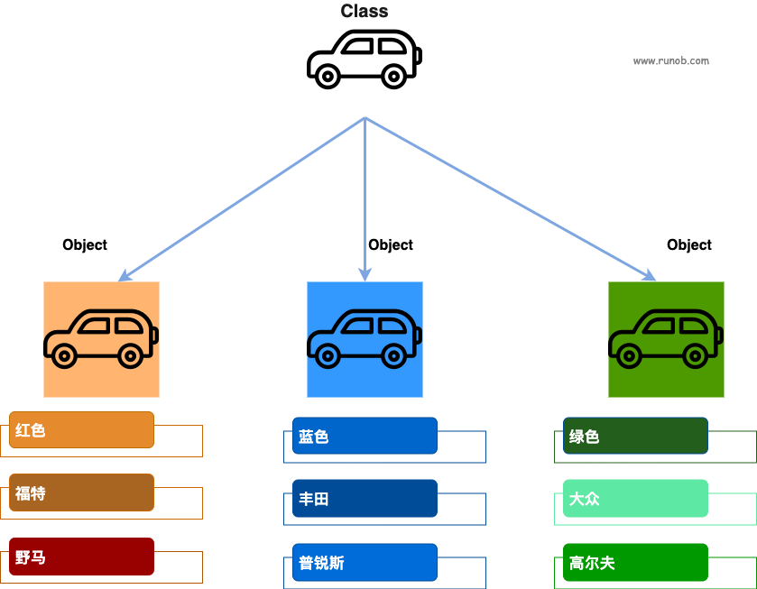

访问权限
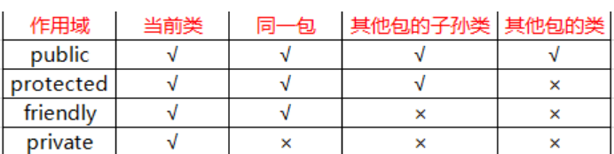
Equals和==区别
== 用于判断物理地址值的值
equals 用于判断字符串中所包含的内容是否相同
！ 再两者前面加！表示不相等

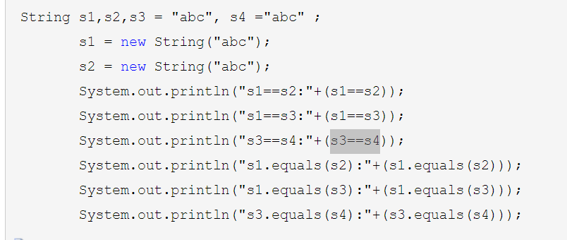
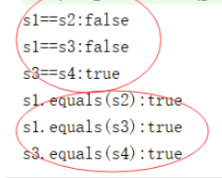
s3、s4都是字符串常量， 常量的地址是相同的如果值也相同 ， 那它就是相等的
而s1 、s2它有了new操作， 都是开辟一个新的地址空间， 所以他们的地址不一样 ， 值相等地址不一样也就不一样

StringBuffer类中没有重新定义equals这个方法，因此这个方法就来自Object类，java对象中继承自object类的equals方法就是默认比较哈希值的，即地址
(Object类中的equals方法是用来比较“地址”的，所以等于false)
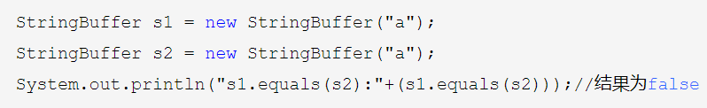

如果是基本类型比较，那么只能用==来比较，不能用equals
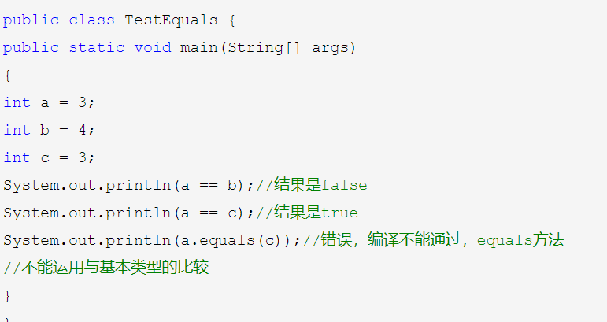

对于基本类型的包装类型，比如Boolean、Character、Byte、Shot、Integer、Long、Float、Double等的引用变量，==是比较地址的，而equals是比较内容的。比如：
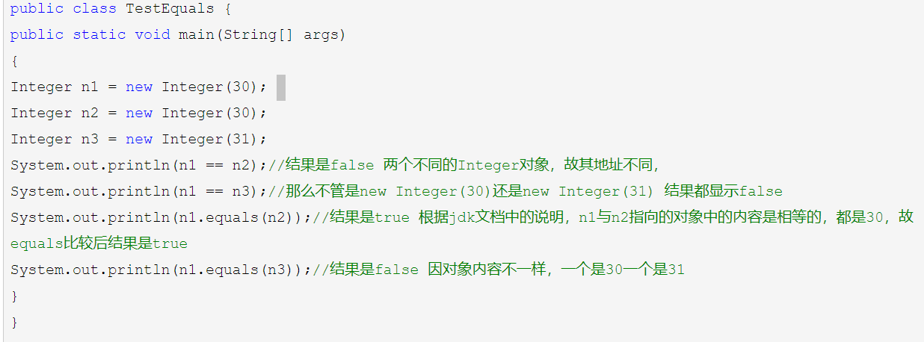

New肯定地址不同

Continue和break的区别
Break退出当前循环，都不执行
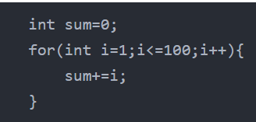
输出5050
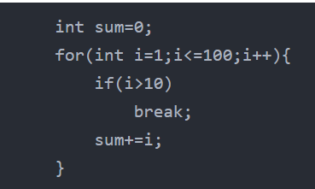输出55

.continue用在循环中，跳出本次循环，继续执行下一次循环
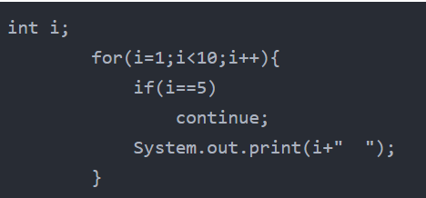
输出1 2 3 4 6 7 8 9

当i=5时，碰到continue关键字，跳出了本次循环，继续执行i=6后面的循环。

对象与组合：
例如PC CPU 先设置CPU值，再求得其值，在调用他
PC对CPU类进行组合
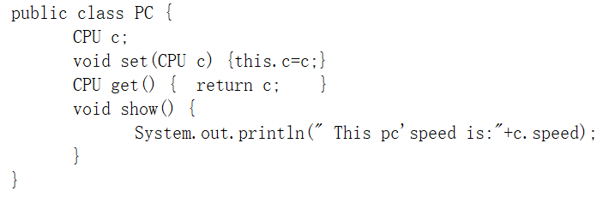

getInstance方法的主要作用
主函数当中使用此类的getInstance()函数，即可得到系统当前已经实例化的该类对象，若当前系统还没有实例化过这个类的对象，则调用此类的构造函数

对象实例化
对象的实例化方法，也是比较多的，最常用的方法是直接使用new。而这是最普通的，如果要考虑到其它的需要，如单实例模式，层次间调用等等。
直接使用new就不是最好的设计，这时候需要使用间接使用new，即getInstance方法。这是一个设计方式的代表，而不仅仅指代一个方法名。

GetInstance与new区别：

new的使用
如Object object = new Object()，这时候，就必须要知道有第二个Object的存在，而第二个Object也常常是在当前的应用程序域中的，可以被直接调用的

GetInstance的使用
在主函数开始时调用，返回一个实例化对象，此对象是static的，在内存中保留着它的引用，即内存中有一块区域专门用来存放静态方法和变量，可以直接使用，调用多次返回同一个对象。

两者区别对照
大部分类(非抽象类/接口/屏蔽了constructor的类)都可以用new，new就是通过生产一个新的实例对象，或者在栈上声明一个对象 ，每部分的调用用的都是一个新的对象。
getInstance是少部分类才有的一个方法，各自的实现也不同。
getInstance在单例模式(保证一个类仅有一个实例，并提供一个访问它的全局访问点)的类中常见，用来生成唯一的实例，getInstance往往是static的。
(1) 对象使用之前通过getInstance得到而不需要自己定义，用完之后不需要delete；
(2)new 一定要生成一个新对象，分配内存；getInstance() 则不一定要再次创建，它可以把一个已存在的引用给你使用，这在效能上优于new；
(3) new创建后只能当次使用，而getInstance()可以跨栈区域使用，或者远程跨区域使用。所以getInstance()通常是创建static静态实例方法的。

数组Arrays.toString（数组名）;
集合的tostring方法是直接 集合名.toString()

next()与nextLine()区别
next()一定要读取到有效字符后才可以结束输入，对输入有效字符之前遇到的空格键、Tab键或Enter键等结束符，next()方法会自动将其去掉，
只有在输入有效字符之后，next()方法才将其后输入的空格键、Tab键或Enter键等视为分隔符或结束符。
简单地说，next()查找并返回来自此扫描器的下一个完整标记。完整标记的前后是与分隔模式匹配的输入信息，所以next方法不能得到带空格的字符串。
nextLine()方法的结束符只是Enter键，即nextLine()方法返回的是Enter键之前的所有字符，它是可以得到带空格的字符串的。

构造方法产生的值不能被普通类调用
system.out.println()快捷键 sosy+alt+/

